
Predmet: SE401 – Timski razvoj softvera

Rent a car

Profesor – Faruk Selimovic

Studenti:
Mateja Stojkovic 5104
Djordje Ognjanovic 5196
Zoran Trajkovic 5018

Contents
Contents 1

Abstrakt tema

Ovaj rad predstavlja razvoj i implementaciju web aplikacije za rent-a-car usluge, čiji je osnovni cilj da korisnicima omogući jednostavan i brz način za pregledanje, rezervaciju i plaćanje vozila putem interneta. U savremenom digitalnom dobu, sve veća potreba za online rešenjima dovela je do toga da korisnici očekuju praktičnost, sigurnost i pouzdanost prilikom obavljanja svakodnevnih aktivnosti, pa tako i prilikom iznajmljivanja automobila. Iz tog razloga, aplikacija je koncipirana tako da objedini sve ključne procese rentiranja u jednom intuitivnom i pristupačnom sistemu.

Platforma sadrži početnu stranicu sa pregledom dostupnih automobila, jasno strukturisanu tako da korisnici mogu lako da pronađu vozilo koje odgovara njihovim potrebama. Pored toga, implementiran je sistem registracije i prijave korisnika, koji omogućava personalizovano iskustvo i jednostavno upravljanje korisničkim profilom. Na ovaj način korisnicima je omogućeno da čuvaju svoje podatke, prate istoriju rezervacija i brže izvrše naredne procese iznajmljivanja.

Rezervacija vozila se vrši kroz jednostavan postupak, gde korisnik bira željeni model automobila, period trajanja najma i način plaćanja. Poseban akcenat stavljen je na bezbednost i praktičnost, pa je implementirana opcija online plaćanja karticom, čime se dodatno olakšava ceo proces i obezbeđuje sigurnost transakcija. Ova funkcionalnost doprinosi i većem poverenju korisnika, što je jedan od ključnih faktora za uspeh bilo koje online platforme.

Kako bi komunikacija između korisnika i servisa bila što efikasnija, implementirani su kontakt i feedback formulari. Oni omogućavaju ne samo direktno obraćanje administraciji u slučaju pitanja ili problema, već i prikupljanje povratnih informacija koje mogu poslužiti za dalje unapređenje usluge. Na ovaj način, aplikacija nije samo tehničko rešenje, već i alat za konstantno poboljšanje odnosa sa korisnicima.

Posebna pažnja posvećena je dizajnu i upotrebljivosti aplikacije. Interfejs je kreiran sa fokusom na jednostavnost korišćenja i preglednost, dok je responzivni dizajn obezbedio nesmetano funkcionisanje na različitim uređajima, uključujući računare, tablete i mobilne telefone. Uz to, sistem bezbednosti i zaštite podataka korisnika postavljen je kao prioritet, čime se obezbeđuje pouzdano i sigurno iskustvo korišćenja.

U celini posmatrano, aplikacija pruža efikasno i savremeno rešenje za digitalno iznajmljivanje automobila. Ona kombinuje praktičnost, sigurnost i jednostavnost, što je čini pogodnom kako za krajnje korisnike koji žele brzo i lako da rezervišu vozilo, tako i za pružaoce usluge kojima je važno da imaju stabilnu i transparentnu platformu za rad.

Tehnologija i alati

Ovaj projekt predstavlja klasičnu web aplikaciju za iznajmljivanje vozila, koja kombinuje proverene tehnologije za funkcionalnost i korisničko iskustvo.

Frontend tehnologije čine temelj korisničkog interfejsa:
- HTML - struktura stranica (o nama, kontakt, rezervacije)
- CSS - stilizovanje i responsivni dizajn
- JavaScript - interaktivnost i dinamičko ponašanje

Backend rešenje se oslanja na:
- PHP - serverska logika, rukovanje zahtevima i poslovna pravila

Skladištenje podataka je rešeno pomoću:
- MySQL - relaciona baza podataka za vozila, korisnike i rezervacije

Arhitektura aplikacije 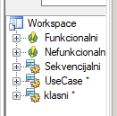
Projektat je koncipiran kroz jasno definisane radne prostore koji omogućavaju logičku podelu funkcionalnih celina.
Funkcionalna i nefunkcionalna analiza
U dokumentaciji je izvršena detaljna identifikacija funkcionalnih (Funkcionain) i nefunkcionalnih (Netunkcionain) zahteva. Funkcionalni zahtevi obuhvataju osnovne poslovne procese kao što su rezervacija vozila, upravljanje korisničkim nalozima i administratorske operacije. Nefunkcionalni zahtevi definišu performanse sistema, sigurnosne mehanizme i korisničko iskustvo.
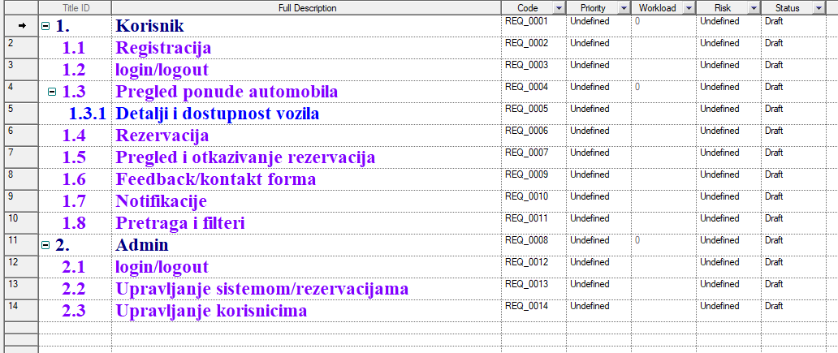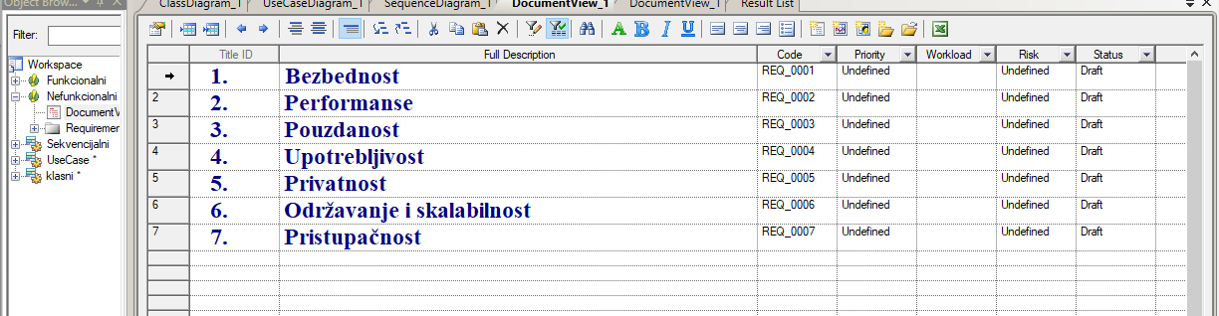
Dijagramski prikazi sistema
Projektat koristi višeslojni pristup modeliranju kroz:
- Sekvencijalne dijagrame koji prikazuju dinamičke aspekte sistema tokom vremena, detaljno ilustrujući interakcije između korisnika, sistema i baze podataka u toku procesa rezervacije i plaćanja
- UseCase dijagrame koji vizuelno predstavljaju sve interakcije između aktera (korisnika, administratora) i sistema, definišući funkcionalne specifikacije i granice sistema
- Klasne dijagrame koji modeluju statičku strukturu sistema kroz entitete kao što su User, Vehicle, Booking, Payment, sa njihovim atributima, metodama i odnosima među klasama.
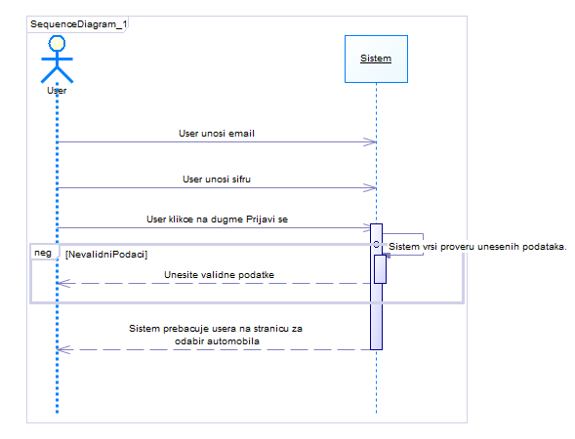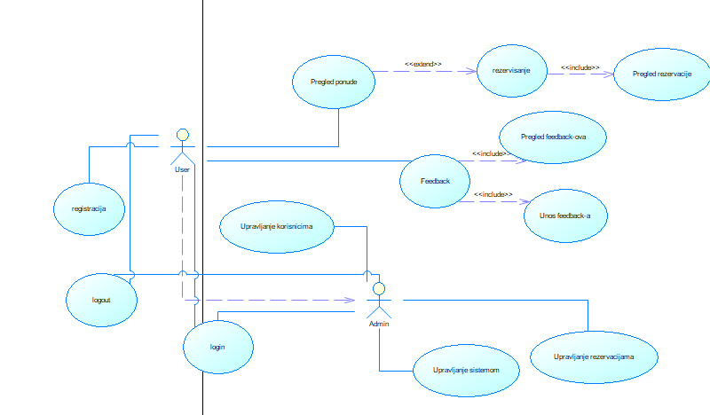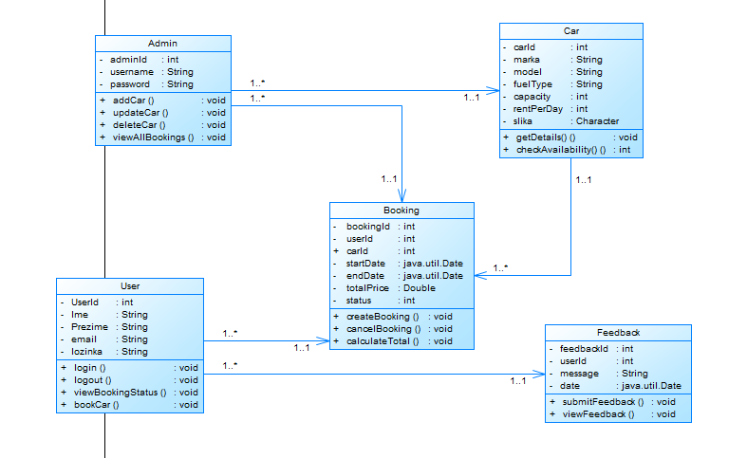

O samoj aplikaciji
Ovu aplikaciju smo radili kao predmetni projekat, i ideja je bila da napravimo stranicu za iznajmljivanje automobila koja je jednostavna za korišćenje, a opet lepo izgleda.
Glavni fokus je bio na tome da korisnik može lako da vidi sve dostupne automobile, pročita osnovne informacije o njima i izvrši rezervaciju. Svaki auto ima svoju sliku, podatke o gorivu, broju sedišta i ceni po danu, što pomaže korisnicima da brzo donesu odluku.
Navigacija je jasna i ima sve što ti treba - možeš da vidiš o nama, kontaktiraš nas, ostaviš feedback ili pogledaš status svoje rezervacije. Za administratore smo napravili poseban login kako bi mogli da upravljaju automobilima i rezervacijama.
Dizajn smo pokušali da održim moderanim i čistim, sa fokusom na korisničko iskustvo. Cilj je bio da svako ko dođe na sajt može u par klikova da pronađe i iznajmi auto koji želi, bez komplikacija.

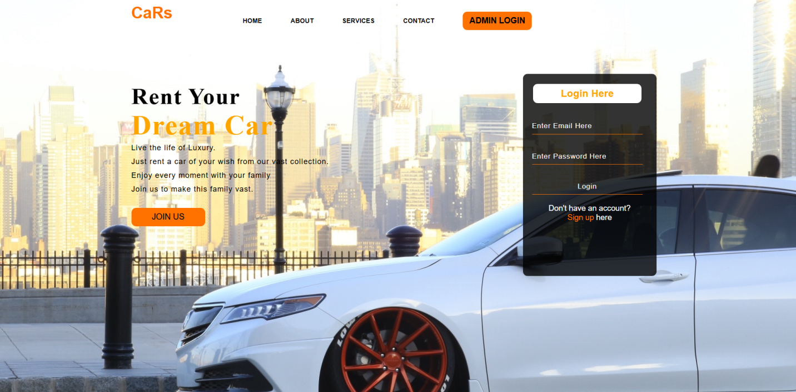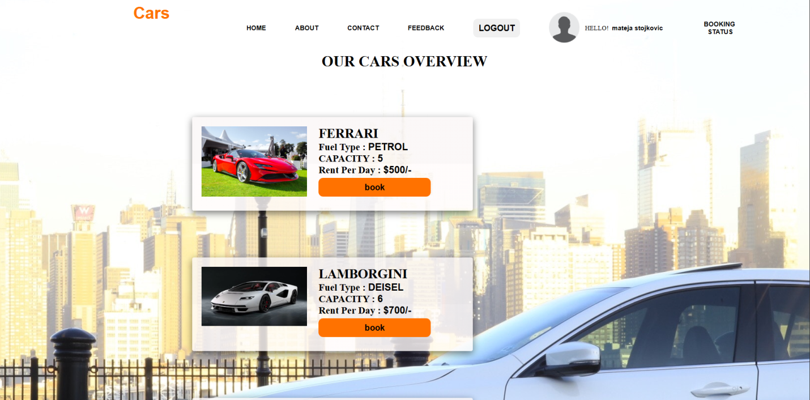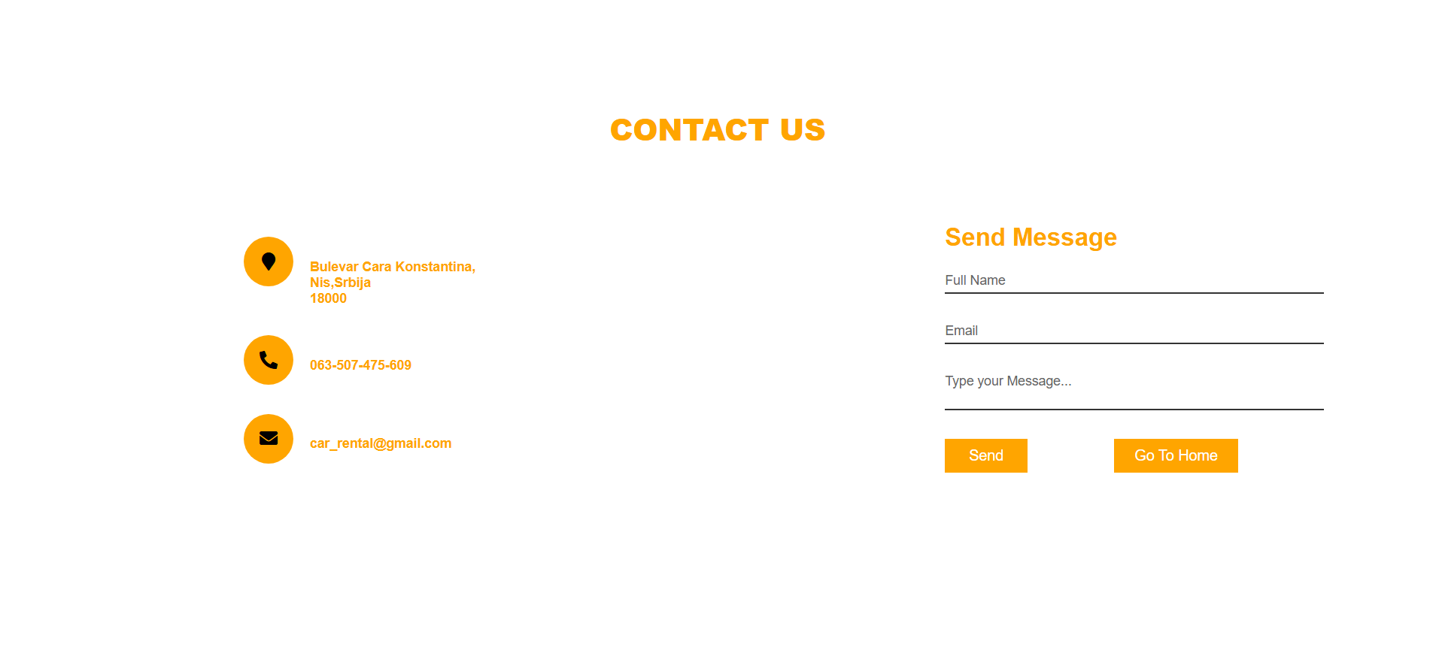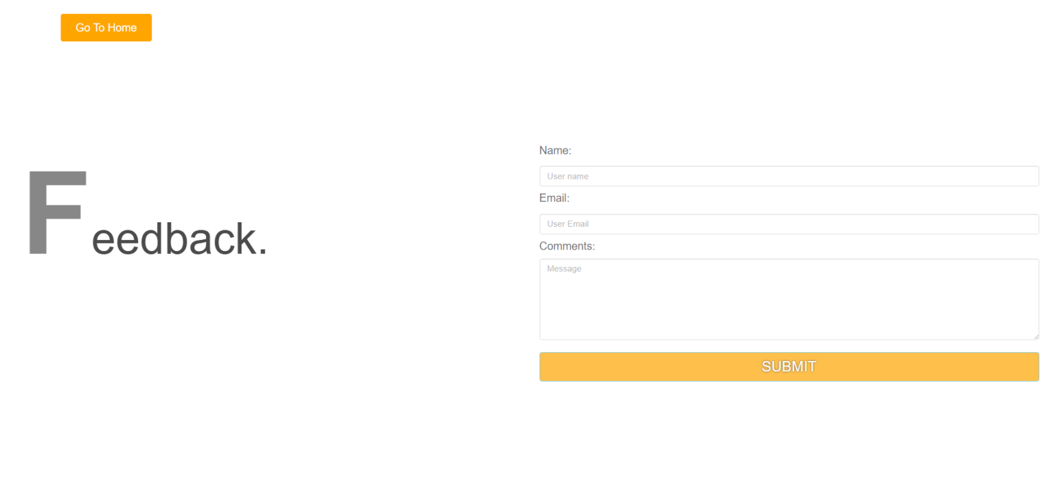
Baza podataka
Baza podataka koju smo kreirali za ovaj projekat predstavlja srce celokupnog sistema. Kroz šest osmišljenih tabela obuhvatili smo sve bitne aspekte poslovanja rent-a-car servisa.
Tabela cars u njoj čuvam sve informacije o vozilima. Svaki automobil ima svoju sliku, specifikacije i cenu, što korisnici vide prilikom pregleda ponude. Kada neko odluči da iznajmi vozilo, taj podatak se upisuje u tabelu booking gde pratim ko je rezervisao koji auto i za koje vreme.
Sve transakcije se beleže u payment tabeli, što mi omogućava da pratim finansijski aspekt poslovanja. Korisnici mogu da ostavljaju utiske kroz feedback tabelu, dok se njihovi lični podaci nalaze u users tabeli. Na kraju, admin tabela omogućava meni kao administratoru da upravljam celim sistemom.
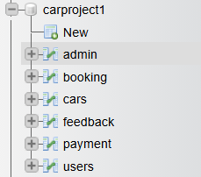

Testiranje
Testiranje aplikacije predstavljalo je važan korak u procesu razvoja, jer je omogućilo proveru ispravnosti ključnih funkcionalnosti i potvrdu da sistem radi u skladu sa očekivanjima. Tokom ovog procesa, fokus je bio na pouzdanosti, stabilnosti i jednostavnosti korišćenja aplikacije.
Testirali smo funkcionalnost rezervacije, plaćanja, prijavu korisnika i rad administratorskog panela. Posebna pažnja posvećena je validaciji podataka prilikom procesa registracije i prijave, kao i sigurnosti transakcija prilikom plaćanja. Na ovaj način obezbeđeno je da korisnici bez poteškoća mogu da izvrše sve potrebne korake, dok se istovremeno vodi računa o zaštiti njihovih podataka.
Pored funkcionalnog testiranja, sprovedena je i provera responzivnosti aplikacije na različitim pregledačima i uređajima. Aplikacija je testirana na desktop računarima, laptopovima, tabletima i mobilnim telefonima, čime je potvrđeno da dizajn ostaje pregledan i intuitivan bez obzira na veličinu ekrana. Takođe je proverena kompatibilnost sa popularnim internet pregledačima, što dodatno doprinosi dostupnosti i širem spektru korisnika.
Na osnovu rezultata testiranja može se zaključiti da aplikacija zadovoljava osnovne tehničke i funkcionalne zahteve. Testovi su pokazali stabilnost sistema i pouzdanost implementiranih rešenja, što predstavlja osnovu za dalju upotrebu i eventualno unapređenje u narednim fazama razvoja.

Zakljucak I mogucnost napredovanja
Kroz ovaj projekat uspešno smo realizovali osnovne funkcionalnosti rent-a-car sistema, obuhvatajući procese pregleda dostupnih vozila, registracije i prijave korisnika, rezervacije i plaćanja, kao i upravljanja sadržajem kroz administratorski panel. Na ovaj način kreirana je stabilna i funkcionalna osnova koja zadovoljava ključne potrebe korisnika i pruža efikasno digitalno rešenje za uslugu iznajmljivanja automobila.
Projekat pokazuje da je moguće implementirati jednostavnu, intuitivnu i sigurnu platformu koja može da funkcioniše kao realno rešenje u praksi. Posebno je važno naglasiti da su kroz razvoj i testiranje potvrđeni pouzdanost i stabilnost sistema, što daje prostor za njegovo dalje unapređenje i proširenje funkcionalnosti.
Kao buduća poboljšanja mogu se razmotriti uvođenje sistema notifikacija putem e-pošte, koji bi korisnicima olakšao praćenje statusa rezervacija i podsećanja na važne rokove. Takođe, implementacija sistema ocenjivanja vozila doprinela bi većem poverenju korisnika i transparentnosti usluge. Integracija sa mapama i navigacionim servisima mogla bi dodatno obogatiti korisničko iskustvo, jer bi omogućila lakše planiranje preuzimanja i vraćanja vozila.
U celini posmatrano, ovaj projekat predstavlja dobru osnovu za dalje istraživanje i razvoj, jer pruža kvalitetno početno rešenje koje se može nadograđivati u skladu sa zahtevima korisnika i trendovima na tržištu digitalnih usluga.

